STUDI ALTERNATIF PERENCANAAN JEMBATAN JOYOBOYO SECTION B-C KOTA SURABAYA DENGAN METODE KOMPOSIT
Vivi Firta Anggraini¹, Warsito², Bambang Suprapto³
¹Mahasiswa Teknik Sipil Fakultas Teknik Universitas Islam Malang,
e-mail : vivifirta@gmail.com
²Dosen Teknik Sipil Fakultas Teknik Universitas Islam Malang,
e-mail : warsito@unisma.ac.id
³Dosen Teknik Sipil Fakultas Teknik Universitas Islam Malang,
e-mail : bambang.suprapto@unisma.ac.id

ABSTRAK
Jembatan merupakan kontruksi yang berfungsi untuk penghubung antara dua tempat yang terpisah dan juga untuk memenuhi kebutuhan masyarakat yang selalu meningkat di wilayah Kota Surabaya, sehingga perlu perencanaan pembangunan Jembatan Joyoboyo sebagai alternatif lain keluar masuk Kota Surabaya. Jembatan ini di bangun dengan bentang terpanjang 24,8 m dengan lebar 17 m. Dalam tugas akhir struktur jembatan menggunakan alternatif metode komposit. Dari hasil perencanannya didapat dimensi plat lantai kendaraan : 1273,747 kg/m, beban sendiri gelagar : 1321,155 kg/m, beban hidup : 2430 kg/m, beban garis “P” : 12348 kg, beban angin : 1590,232 kg/m, sebab gaya rem, 2756,5 kg. Dimensi tulangan lantai kendaraan direncanakan dengan menggunakan tebal plat 20 cm, tulangan melintang di pakai tulangan rangkap D16-150, tulangan memanjang D12-250. Dimensi gelagar tinggi 168 cm, lebar flens atas bawah 60 cm, tebal badan flens 3 cm, dan tebal Flens 9 cm. Perencanaan abutmen (pilecap) di peroleh tinggi 2,85 m, depan lebar bawah 8,4 m, lebar atas 6,4 m. Pondasi yang di gunakan adalah pondasi tiang pancang dengan kedalama 15,40 cm dengan dimensi pokok 18 D22, tulangan geser spiral D12. Jumlah pondasi 24 buah.

Kata Kunci : Jembatan Joyoboyo Kota Surabaya, Plat Girder, Komposit, Tiang Pancang
PENDAHULUAN
Latar Belakang
Kota Surabaya adalah ibukota provinsi Jawa Timur, Indonesia. Surabaya adalah Salah satu kota terbesar di Indonesia selain Jakarta. Surabaya adalah pusat bisnis, jual – beli, dan pendidikan di wilayah Jawa Timur. Untuk memenuhi keperluan penduduk dan juga memudahakan perjalanan untuk kelancaran akses, terutama akses keluar- masuk kota Surabaya, oleh karena itu dibutuhkan alat penghubung transportasi yang baru yaitu jembatan Joyoboyo, karena akses keluar masuk Kota Surabaya tidak bisa hanya mengandalkan Jembatan Wonokromo yang kira-kira di bangun sekitar 50 tahun silam. Pembangunan jembatan joyoboyo ini bukan saja menjadi akses terbaru untuk keluar-masuk Kota Surabaya namun pembangunan jembatan ini akan menjadikan icon baru untuk Kota Surabaya karena dalam perencanaanya di atas jembatan akan di bangun air mancur warna-warni dan juga menara pandang untuk melihat dan menikmati Kota Surabaya. Pembangunan Jembatan Joyoboyo ini di bangun di sisi barat jembatan Wonokromo, jembatan ini akan menghubungkan frontage road Barat Jalan A Yani Melalui Jalan Pulo Tegalsari ke Jalan Joyoboyo. Pada Pelaksanaannya Jembatan Joyoboyo ini di bangun dengan bentang toal 137 meter dan lebar total 17 meter dengan lebar lantai kendaraan 7 meter, jembatan ini di bagi menjadi beberapa section dengan section terpanjang 24,80 meter dengan menggunakan kontruksi beton bertulang dan voided slab.
Perencanaan ulang jembatan penulis merencanaan pada section B-C dengan bentang 24,80 meter yang direncanakan ulang dengan memakai struktur jembatan komposit karena kontruksi pada jembatan komposit memiliki beberapa kelebihan dibandingkan dengan kontruksi non komposit.
Identifikasi Masalah
- Akses keluar masuk Kota Surabaya tidak bisa mengandalkan Jembatan Wonokromo yang di bangun kira-kira di bangun sekitar 50 tahun silam.
- Keadaan lalu lintas yang rapat sehingga dibutuhkan plat lantai yang sesui.
- Sebab dari lalu lintas yang rapat beban yang diterima cukup besar sehingga di perlukan alternatif perencanaan yang effesien
- Struktur komposit mencakup dari bagian-bagian struktur yang dihubungkan satu dengan lainnya, yang membutuhkan penghubung geser.
Rumusan Masalah
- Berapa besar berat yang bekerja pada kontruksi jembatan Joyoboyo Surabaya Section B-C ?
- Berapa dimensi plat lantai dan tulangannya Joyoboyo Surabaya Section B-C ?
- Berapadimensi balok gelagar pada jembatan Joyoboyo Surabaya Section B-C ?
- Berapa abutment (pilecap) dan penulangannya Joyoboyo Surabaya Section B-C ?
- Berapa dimensi pondasi dan penulangan jembatan Joyoboyo Surabaya Section B-C ?
Tujuan dan Manfaat
Tujuan:
- Mengetahui beban yang bekerja pada jembatan.
- Mengetahui dimensi plat pada jembatan.
- Mengetahui dimensi balok gelagar pada jembatan.
- Mengetahui dimensi abutment (pilecap) dan penulangan pada jembatan.
- Mengetahui dimensi pondasi dan penulangannya.

Manfaat:
- Dapat di jadikan acuan bagi perencana bangunan jembatan di Indonesia untuk mengembangkan desain dan bangunan struktur di Indonesia.
- Dapat mengenalkan dan memberikan referensi kepada akademis yang lain mengenahi bangunan struktur komposit

Lingkup Pembahasan
Pembahasan pada perencanaan :
- Plat lantai kendaraan dan penulangannya.
- Perhitungan gelagar.
- Perhitungan Shear Connector
- Perhitungan Bantalan Elastomer
- Perhitungan abutment (pilecap) dan penulangannya.
- Perencanaan pondasi dan penulangannya.

TINJAUAN PUSTAKA
Pengertian Jembatan
Jembatan merupakan suatu konstruksi bangunan yang menghubungkan wilayah, rute atau lintasan kendaraan yang dipisahkan satu dengan yang lainnya oleh jalur perairan, jalan raya, jalan kereta api atau wilayah yang memiliki tinggi permukaan yang beda.

Jembatan Komposit
Unsur komposit dalam lentur terdiri dari gelagar baja dan gelagar beton, tahanan geser pada permukaan antara lantai dan gelagar diadakan dengan hubungan mekanikal. Kekuatan lentur gelagar komposit ditentukan dengan rencana keadaan batas ultimit.
Yang dimaksud dengan kontruksi komposit (gabungan) adalah sistem kontruki yang terdiri dari lebih dari dua bahan/material dan mempunyai kerja sama diantara material tersenut dalam memikul beban yang bekerja.
Sistem komposit yang di pelajari : sistem komposit bahan (profil) baja dengan pelat beton bertulang dengan pemikul yang berbentuk balok profil baja banyak sekali di jumpai sehingga perlu diperlukan desain yang efesien untuk mendapatkan system struktur yang ekonomis.(Supriyadi & Muntohar 2007) [3]
Pengertian Plat Girder
Plat girder adalah struktur lentur yang terdiri dari beberapa elemen pelat (plat sayap dan plat badan) guna mencukupi keperluan yang tidak dapat dipenuhi oleh penampang gilas panas biasa. Plat girder adalah balok dengan ukuran penampang melintang besar serta bentang yang panjang.

Alat penghubung Geser (Shear Connector)
Shear connector adalah alat penghubung geser yang diletakkan pada bidang kontak antara baja dengan beton agar kedua bahan tersebut dapat bekerja sama sebagai satu kesatuan dalam memikul beban. Fungsinya yaitu untuk memindahkan gaya geser dari beton ke baja atau untuk memikul gaya geser yang terjadi pada bidang geser. . Adapun macam-macam alat penghubung adalah sebagai berikut :
a. Tipe baja kanal
b. Tipe angker
c. Tipe paku

Bantalan elastomer
Perancangan bantalan elastomer tipe berlapis dengan perkuatan pelat baja membutuhkan keseimbangan kekakuan untuk menopang beban tekan yang besar dan untuk mengakomodasi translasi dan rotasi. Untuk bantalan karet yang dirancang menggunakan ketentuan dalam pedoman ini, keseimbangan tersebut dijaga dengan menggunakan elastomer yang relatif lentur dengan nilai modulus geser (G), di antara 0.6 MPa dan 1.3 MPa dan faktor bentuk yang sesuai, dan kekerasan nominal karet harus berada diantara 50 dan 60 dalam skala Shore “A”. Beban yang harus dihitung diterima oleh bantalan adalah beban hidup ditambah beban mati rencana.

Perencanaan Pondasi Tiang Pancang
Pondasi tiang pancang adalah struktur pada bagunan yang digunakan untuk memperoleh dan menyalurkan beban struktur atas ke tanah peyangga yang terdapat pada kedalaman tertentu.
- Perhitungan Daya Dukung Kelompok Tiang
Perlu di perhatikan dalam menentukan daya dukung adalah :
Kemampuan terhadap kekuatan bahan :
P_{tiang} = $σ_{b}x Ag$………………………………………………………………………………………….... (1)

Perhitungan Jumlah Tiang Pancang

$n= \frac{∑V}{N}$ …………………………………………………………………………………..... (2)
- Jarak Antar Tiang Dalam Kelompok
$S \frac{1,57 . d . m . n}{m+n-2}$ ……………………………………………………….…………………….... (3)
- Gaya Yang Bekerja Pada Tiang Pancang
P = $\frac{∑V}{n} ± \frac{M_{y} . X_{Mzx}}{ny . \sum{X^{2}} }$ ………………………………………………...………………..…….. (4)

Lokasi Penelitian
Jembatan yang di rencanakan berada di Jl. Pulo Tegalsari Gg. Sandiwara Pulo Tegalsari, Wonokromo, Kec. Wonokromo, Kota Surabaya, Jawa Timur yang secara geografis jembatan Joyoboyo ini berada di titik koordinat 7°17'59" LS 112°44'12° BT.

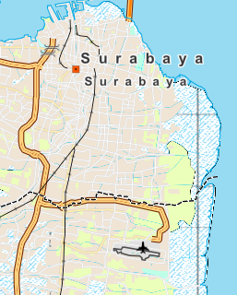
Gambar 1. Lokasi penelitian
(Sumber : Badan Informasi Geospasial)
Pengambilan data
Data yang di ambil dalam penelitian ini adalah data primer dan data sekunder.
- Data Primer yang diambil seperti data existing dan dokumentasi lapangan yang direncanakan.
- Data Sekunder adalah data yang diperoleh dari instansi terkait dalam perencanaan.
Akumulasi data yang dimaksud sebagai berikut :
- Gambar kerja Jembatan Joyoboyo.
- Data tanah sondir/ / DCPT wilayah sekitar Jembatan Joyoboyo.
- Peta lokasi dari Badan Informasi Geospasial).

Diagram Alir
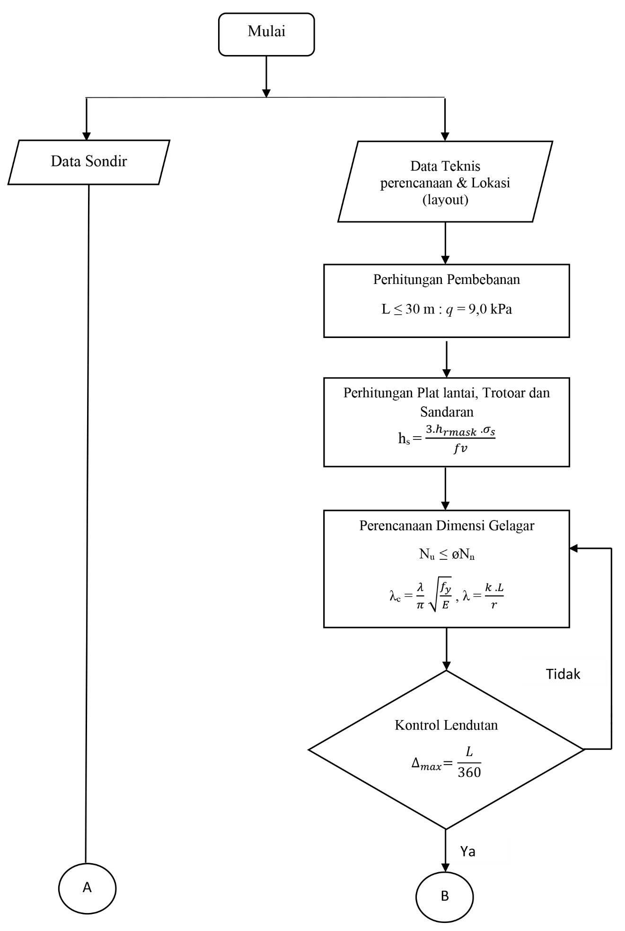
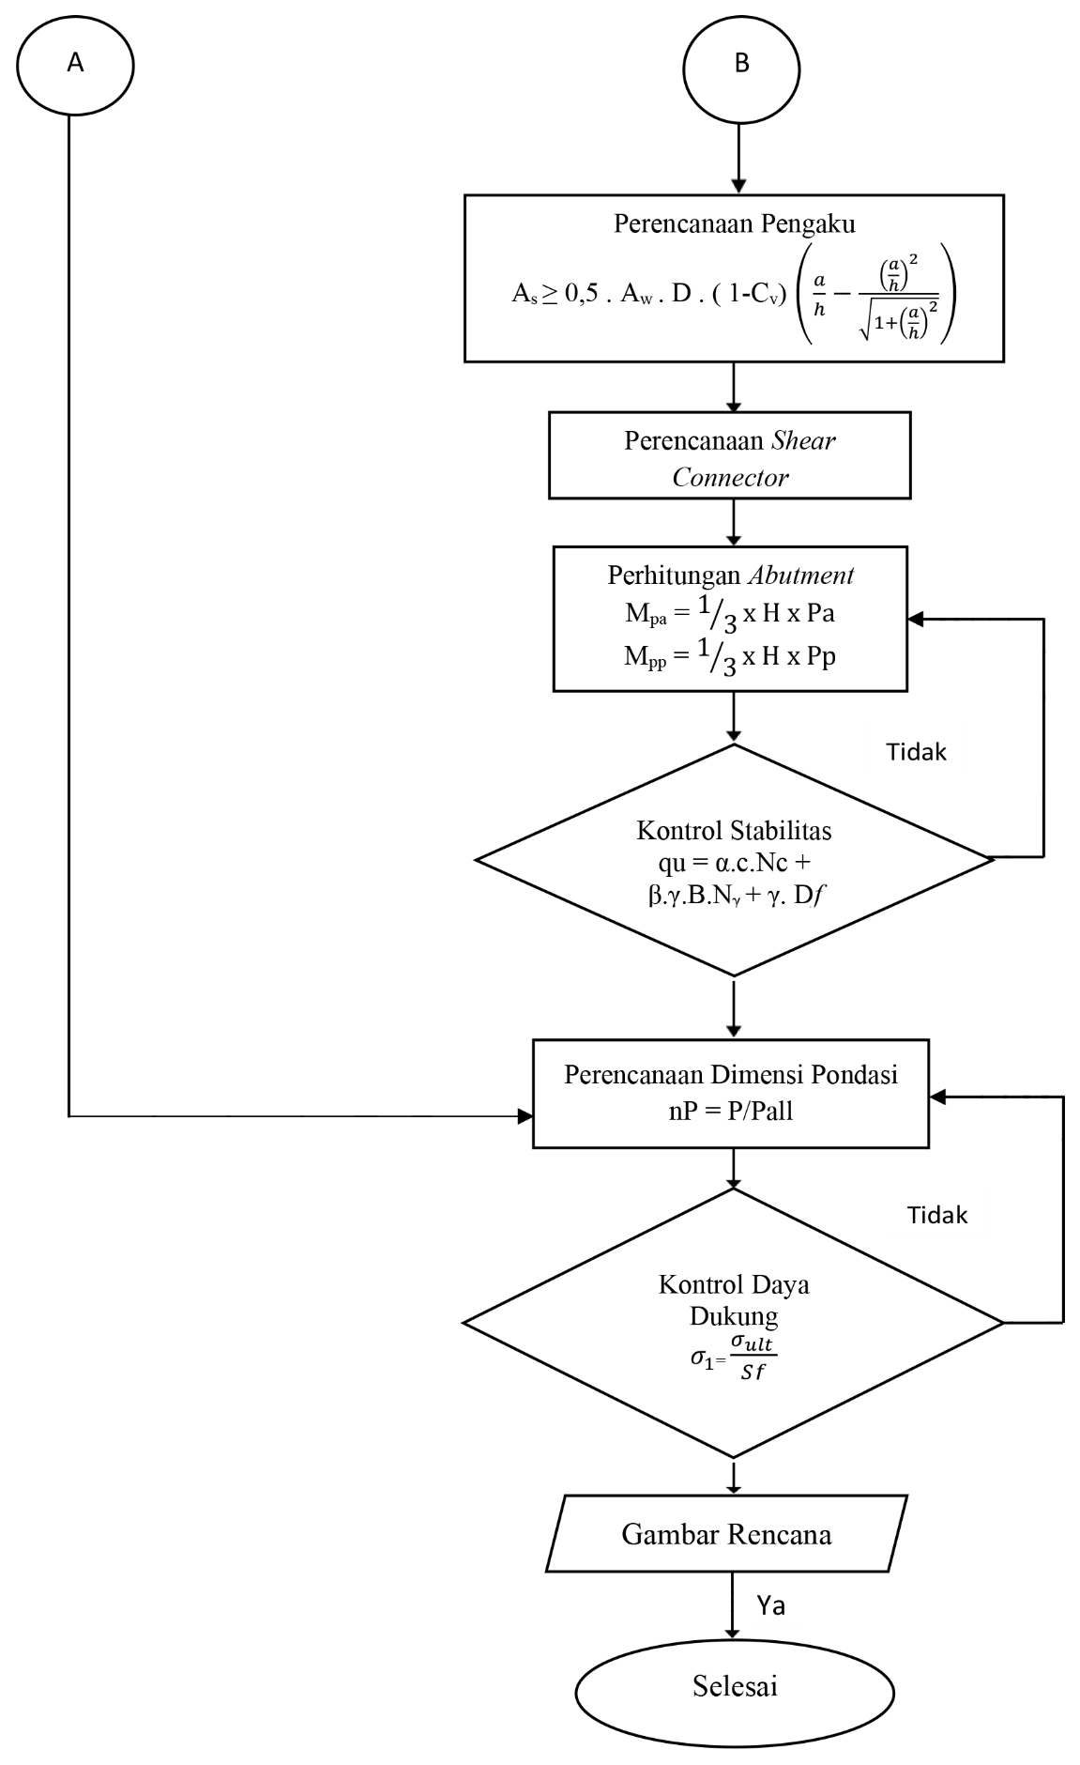

Gambar 2. Diagram alir
HASIL DAN PEMBAHASAN

Data Struktur
Kelas Jembatan = Kelas 1
Bentang jembatan = 24.8 m
Lebar Jembatan = 17 m
Lebar Lantai kendaraan = 7 m
Lebar Trotoar = 5 m + 5 m
Tebal plat lantai kendaraan = 0,20 m
Gambar 3. Rencana Potongan Melintang Jembatan
(Sumber : gambar perencanaan)

Pembebanan Lantai Kendaraan
- Beban mati
(q1) = 849,164 Kg/m
- Beban Hidup (T)
Pult atau Beban T = 1,8 x 14625 = 26325 kg

Momen Akibat Beban Hidup
Gambar 4. Koefisien Momen
(Sumber : gambar perencanaan)
Momen maksimum pada tumpuan
MB = MJ = -1/10 x q1 x L2
=-191,062 Kg.m
Momen maksimum pada lapangan
MAB = MJK = 1/11 x q1 x L2
= 173,693 Kg.m
Momen Akibat Beban Hidup
MT = ML = 0,8 x (1,50+0,6) /10 x 26325
= 4422,6 kg.m
Penulangan memanjang plat lantai (y)
- Penulagan pada tumpuan
Di pakai tulangan pokok D₁₆ ₋ ₁₅₀
A_{pakai} = 1340,4 mm² > As_{perlu} =1164,78 mm²
- Penulagan pada lapangan
Di pakai tulangan pokok D_{16 – 150}
A_{pakai} = 1340,4 mm² > As_{perlu} =1159,92 mm²
Penulangan memanjang plat lantai (x)
${As}_{Min}$ = 0,0020${As}_{Bruto}$
${As}_{Min}$ = 0,0018${As}_{Bruto}$
${As}_{Min}$ = 0,0018x 163x 1000 = 293,4${mm}^{2}$
As = 113,04 mm²
Digunakan tulangan D12 – 250 ; As = 452mm²

Perencanaan Sandaran
- Tinggi dinding sandaran = 0,9 m
- Jarak tiang sandaran = 2,00 m
- Tebal selimut = 20 mm
- Diameter tulangan utama = 12 mm
- Tinggi sandaran ( d ) =174 mm
Dipakai tulangan pokok 2Ø 12 = 226,2mm²
Dipakai tulangan bagi 8Ø - 150 = 188,5 mm²

Perencanaan Gelagar Induk
Gambar 5. Dimensi Profil
(Sumber : gambar perencanaan)
Pembebanan
- Beban mati
Beban total = 1273,747 kg/m
M_{maksimum} = 97925,67 kg.m
D_{maksimum} = 15794,46 kg

- Maka berat sendiri gelagar induk (qd)
Mmax = 101570,396 kg.m
Dmax = 16382,322 kg

- Berat diafragma
RA = 437,25 kg
M_{maksimum} = 437,25 x 12,4 – (174,9 x 12,4) – (174,9 x 6,2 )
= 2168,76 kgm
D_{maksimum} = 437,25 – 174,9
= 262,35 kg
- Beban hidup
Jarak antar gelagar = 1,50 m, maka :
q’ = 2430 kg/m
M_{L} = 186818,4 kgm
D_{L} = 30132 kg
- Akibat beban garis “P” (SNI 1725-2016) [1]
P = 12348 kg
- Beban angin
Panjang gelagar sepanjang 24,8 m yang terkena angin dan dianggap beban angin merata maka :
qw = $\frac{39437,76}{24,8}$ =1590,232 kg/m
M maks = 122257,036 Kg.m
D maks = 19718 Kg
- gaya rem (PR)
PR = $\frac{1}{2}$ x 5513
= 2756,5 kg
Perencanaan Shear connector
Beban Mati dan Gaya lintang pada tiap titik :
RA = ½ .q.l + P
= ½ ( 2594,902 x 24,8) + 874,5
= 33051,285 kg
DC = 33051,285 – (2594,902 x 6,2)
= 16962,893 kg
Beban Hidup dan Gaya lintang pada titik :
RA = ½ .q.l + P
= ½ ( 4020,232 x 24,8) + 15104,5
= 64955,377 kg
DC= 15104,5. 0,25 + ( ½ x 0,25 x 18,6 x 4020,232 )
= 13123,164 kg
Rekapitulasi gaya geser akibat beban mati dan beban hidup :
DA = 33051,285 kg + 64955,377 kg = 98006,662 kg
DC = 16962,893 kg + 13123,164 kg = 30086,057 kg
Daya dukung shear connector pada setiap titik
$q_{A}=\frac{D_{A}.S}{I}$= $\frac{ 98006,662x 102225,791 }{9406817,32}$ = 1065,058 kg/cm
$q_{C}=\frac{Dc.S}{I}$= $\frac{30086,057 x 10225,791 }{9406817,32}$ = 326,951 kg/cm
Perhitungan jarak antar shear connector
$m_{A}=\frac{Q}{q_{A}}$= $\frac{11886,042 }{1065,058}$ = 11,159 cm ≈ 11 cm, jumlah 56 buah.
$m_{C}=\frac{Q}{q_{C}}$ = $\frac{11886,042 }{326,951 }$ = 36,354 cm ≈ 36 cm, jumlah 17 buah.

Perencanaan Bantalan Elastomer
Gambar 6. Elastomer
(Sumber : gambar perencanaan)
Lebar (W) = 600 mm (BMS Section 7; Tabel2. 4(j)) [2]
Panjang (L) = 600 mm
Tebal = 247 mm
(h_{ri}) = 18 mm
Lapisan penutup (h_{cover}) = 6 mm
Jumlah lapisan (n) = 10 buah
fy pelat = 290 Mpa
Abutment (pilecap)
Gambar 7. Perencanaan Pilecap
(Sumber : gambar perencanaan)
Keterangan :
Panjang ( L) = 17 m
Lebar (b) atas = 6,4 m
Lebar (b) bawah = 8,4 m
H atas = 1,85 m
h. bawah = 1 m
Berat satuan beton = 2320 kg/m3
Kombinasi pembebana :
Beban vertikal
∑Bv = Bs. Pilecap
= 1253,551 ton = 1253551 kg
∑Mv = 5264,912 ton = 5264912 kg.m
Beban horizontal
∑BH = EQ -Pp
= 302105,791 - 87929,95 = 214175,841 kg
∑MH = MEQ -Mpp
= 1268844,322 - 29309,983 = 1239534,339 kg.m
Penulangan pada pilecap
- Penulagan bagian 1
Penulangan untuk beban gaya vertical
Dipakai tulangan : D19 – 150, As = 1890 mm²
Penulangan untuk gaya horizontal :
Dipakai tulangan D12 – 100 = 1131 mm²
Menentukan tulagan utama :
Dipakai tulangan D12 – 100 = 1131 mm²
- Penulangan bagian 2
Penulangan untuk beban gaya vertical
Diapaki tulangan D16- 150 As = 11253,76 mm²
Penulangan untuk beban gaya horizontal :
Dipakai tulangan D29 – 100 As = 55455,54 mm²
Tulagan bagi = 20 % x As = 20 % x 37414,44 = 7482,888 mm²
Diapaki tulangan D16- 200 As = 8440,32 mm²

Gambar 8. Penulagan Pilecap
(Sumber : gambar perencanaan)

Perencanaan Pondasi
Diameter tiang pancang = 0.7 cm = 0,7 m
Panjang tiang pancang = 15.40 m (Data hasil test sondir )
Mutu baja fy (BjTD 40) = 400 Mpa = 4000 kg/cm²
Mutu beton fc’ = 50 Mpa = 500 kg/cm²
Berat jenis beton = 2240 +2,29 . fc
= 2240 + 2,29 . 50
= 2354,5 kg/m³
Di pakai beban dan momen dari perencanaan pilecap
Beban Vertikal (Bv) = 1253551 kg = 1253,551 ton
Momen beban horizontal = 1239534,339 kg.m = 1239,534339 t.m
Perhitungan tulangan tiang pancang
Di pakai tulangan pokok 18 D 22
A_{pakai} = 6842 mm² > As_{perlu} =6583,5 mm²
tulangan geser menggunakan tulangan spiral D12 – 50

Gambar 9. Penulangan Tiang Pancang
(Sumber : gambar perencanaan)

Perhitungan Jumlah tiang
$n =\frac{\sum{V}}{Qtiang}$ (Sarjono Hs, 1998 ; 14) [4]

=$\frac{ 1253,551 }{ 93,63 }$ = 13,388 buah
direncanakan tiang pancang 24 buah.

Perhitungan Kontrol jarak antar tiang
Gambar 10. Kontrol jarak antar tiang
(Sumber : gambar perencanaan)

$S ≤ \frac{1,57 d . m . n}{m + n - 2}$
$S ≤ \frac{1,57 x 70 x 6 x 4}{6 + 4 - 2}$ = 329 = 329 cm
diambil S = 250 cm $≤$ 329 cm

PENUTUP
Kesimpulan
Hasil dari analisa perhitungan pada perencanaan jembatan komposit pada jembatan Joyoboyo Kota Surabaya Section B-C, maka disimpulakn sebagai berikut :
- Besar beban dari perhitungan beban primer : berat plat lantai kendaraan 1273,747 kg/m, berat sendiri gelagar : 1321,155 kg/m, beban hidup : 2430 kg/m, beban garis “P” 12348 kg, sedangkan beban sekunder : beban angin : 1590,232 kg/m, akibat gaya rem 2756,5 kg.
- Tebal plat beton: 0,20 m, tulangan arah melintang Dipakai tulangan rangkap D16 – 150 mm, tulangan arah memanjang Dipakai tulangan D12 – 250.
- Dimensi gelagar induk dengan tinggi gelagar 168 cm, lebar flens atas dan bawah 60 cm, tebal badan flens sebesar 3 cm, dan tebal flens 9 cm.
- Di rencanakan ukuran pilecap Panjang 17 m dengan lebar 8,4 m.
- Pondasi di pakai pondasi tiang pancang dengan dimensi tulangan pondasi dipakai tulangan pokok 18 D22, tulangan geser menggunakan tulangan spiral D12. Serta jumlah pondasi 24 buah.

Saran
- Perencanaan kontruksi gelagar dapat digunakan alternatif lain misalkan rangka baja atau box girder dengan mempertimbangkan bentang jembatan.
- Untuk perencanaan pondasi selanjutnya dapat memakai pondasi bored pile.

DAFTAR PUSTAKA
[1] Badan Standarisasi Nasional . 2016 “SNI-1725-2016 Pembebanan Untuk Jembatan”. Badan Standard Nasional.
[2] Bridge Management System. Peraturan Teknik Jembatan BMS 1992. Departemen PU Bina Marga
[3] Supriyadi, B. & Muntohar, A.S., 2007, JEMBATAN, Yokyakarta.
[4] Sardjono,HS. 1998. Pondasi tiang pancang jilid 1 ,Penerbit Sinar wijaya.

